Jaareind-oefeneksamen: Vraestel 2
Puntetoekenning: 150 punte
Tyd: 2,5 uur
AFDELING A
Vraag 1
1.1 Verskeie opsies word gegee as moontlik antwoorde op die volgende vrae. Kies die korrekte antwoord en skryf net die letter (A–D) langs die toepaslike vraagnommer (1.1.1– 1.1.5).
1.1.1 ‘n Geneties gemodifiseerde organisme ...
A is gekruisteel om nuwe, sterker hibriede te produseer
B se DNS is aangepas deur gene van ‘n ander organisme by te voeg
C se DNS is aangepas deur gene van dieselfde organisme by te voeg
D se DNS is aangepas deur ensieme van ‘n ander organisme by te voeg
1.1.2 Watter van die volgende is NIE ‘n eienskap van blomme wat deur voëls bestuif word nie?
A Helderkleurige blomblare
B Nektar is teenwoordig
C Geurige blomme
D Stewige blomstamme
1.1.3 Watter van die volgende plantgroepe maak nie staat op water vir bemesting nie?
A Gimnosperme en angiosperme
B Gimnosperme en pteridofiete
C Pteridofiete en briofiete
D Angiosperme en pteridofiete
1.1.4 Watter van die volgende dierefilums het ‘n seloom en is tripoblasties?
A Platyhelminthes en Annelida
B Chordata en Platyhelminthes
C Cnidaria en Annelida
D Annelida en Arthropoda
1.1.5 Rioolwater bevat:
A slegs menslike afval
B seep en opwasmiddels van toilette en kombuise
C menslike afval en seep en opwasmiddels van toilette en kombuise
D soap and detergents from toilets and kitchens (5×2) [10]

1.2 Gee die korrekte biologiese term vir elk van die volgende beskrywings. Skryf slegs die term neer langs die vraagnommer (1.2.1 to 1.2.5).
1.2.1 Gebruik hulpbronne om aan mense se behoeftes te voldoen op so ‘n manier dat toekomstige geslagte ook hul behoeftes sal kan vervul.
1.2.2 Area wat koolstof absorbeer.
1.2.3 Toename in die gemiddelde temperatuur van die biosfeer deur die versterkte kweekhuiseffek.
1.2.4 Die proteïenomhulsel om die kop van ‘n virus.
1.2.5 Organisme wat ‘n siekte veroorsaak. (5 × 1) [5]

1.3 Pas die stellings wat in KOLOM I gemaak word by die antwoord in KOLUM II . Skryf slegs die letter langs die vraagnommer (1.3.1 to 1.3.5).
KOLOM I | KOLOM II
1.3.1 Diere met ‘n eksoskelet van chitien  1.3.2 Diere met sagte liggame en met metameriese segmentering  1.3.3 Diere met ‘n tekort aan organisasie op weefselvlak  1.3.4 Algemene term vir diere sonder ‘n ruggraat  1.3.5 Tripoblastiese diere met ‘n liggaamsholte wat met mesoderm uitgevoer is  1.3.6 Mikroörganismes wat ‘n selwand het wat uit peptidoglikaan gemaak is  1.3.7 Groep protozoa wat grootliks parasities is  1.3.8 Naam wat aan ‘n sferiese bakterium gegee word  1.3.9 Sitoplasmiese uitsteeksels van die sel van ‘n amoeba wat gebruik word om te eet of te beweeg  1.3.10 Mikroörganismes wat nie tot ‘n koninkryk geklassifiseer is nie | A Cnidaria  B Sponse  C Vertebrata  D Pseudopodia  E Acoelomata  F Coccus  H Annelida  I Invertebrata  J Virusse  K Sporosoë  L Bakterië  M Platwurms  N Coelomate  O Geleedpotiges
(10 × 1) [10]
1.4 Bestudeer die onderstaande kladogram en antwoord die vrae wat volg.
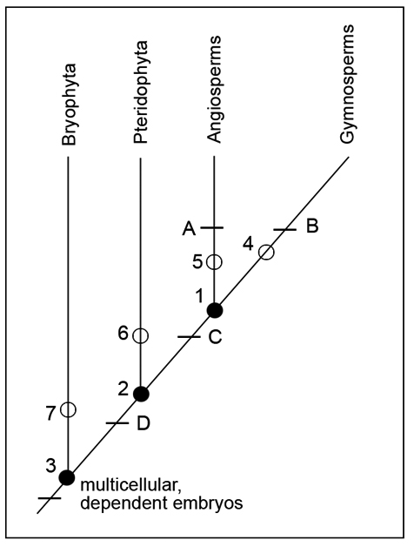
Briofiete
Pteridofiete
Angiosperme
Gimnosperme
1.4.1 Gee ‘n voorbeeld van ‘n inheemse gimnosperm (1)
1.4.2 Identifiseer die afgeleide karakters A–D (4)
1.4.3 Wat verteenwoordig nommer 2? (2)
1.4.4 Wat verteenwoordig nommer 4? (2)
1.4.5 Watter afgeleide karakters word deur gimnosperme en angiosperme gedeel? (3)
1.4.6 “Hierdie kladogram wys dat angiosperme nader verwant is aan pteridofiete as aan gimnosperme.” Noem of hierdie stelling waar of onwaar is. Gee ‘n rede vir jou antwoord gebaseer op bewyse uit hierdie kladogram. (3) [15]

1.5 Gee ‘n definisie vir elke van die volgende terme:
1.5.1 Monera
1.5.2 Skimmels
1.5.3 Mikroörganisme
1.5.4 Atleetvoet
1.5.5 Ontbinder (5 × 2) [10]
Subtotaal: 50 punte
AFDELING B
Vraag 2
Kweekhuisgasse hou die atmosfeer teen ‘n temperatuur wat lewe kan onderhou . Dit word die
kweehuiseffek genoem.
2.1 Lys drie natuurlike kweekhuisgasse. (3)
2.2 Verduidelik wat die kweekhuiseffek is. (5)
2.3 Beskryf twee maniere waarin CO₂ by die atmosfeer gevoeg word en twee maniere waarin CO₂ uit die atmosfeer verwyder word. (4)
2.4 Lys 3 menslike aktiwiteite wat die samestelling van die atmosfeer verander. (3) [15]

Vraag 3
Bestudeer die diagram van ‘n deursnit van ‘n blom en antwoord die vrae wat volg.
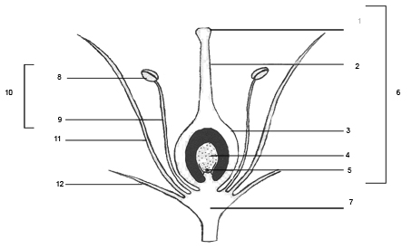
3.1 Voorsien name vir die dele genommer 1–6. (6)
3.2 Skryf die nommer en naam van die deel neer wat stuifmeel produseer. (2)
3.3 Benoem nommer 11 en gee sy funksie. (2)
3.4 Skryf die nommer neer van die deel wat tot saad sal ontwikkel. (1)
3.5 Beskryf die gebeure wat lei tot die proses van dubbele bevrugting in ‘n angiosperm, vanaf die stuifmeelkorrel wat land op ‘n ontvanklike stempel. (9) [20]

Vraag 4
4.1 Verduidelik wat osoon is en waar dit gevind word. (3)
4.2 CFK-verbindings veroorsaak osoonuitputting. Noem een manier waarin CFK’s in nywerhede gebruik is. (1)
4.3 Lys twee skadelike effekte van groot hoeveelhede ultraviolet-uitstraling wat die aarde se oppervlakte bereik. (2)
4.4 Verduidelik kortliks die reaksie van CFK’s met osoon. (3)
4.5 Verduidelik hoe osoonuitputting bydra tot die versterkte kweekhuiseffek . (4)
4.6 Verduidelik wat die Montreal-protokol is en hoe dit osoonuitputting verminder het.
(2) [15]
Subtotaal: 50 punte
AFDELING C
Vraag 5
5.1 Noem drie filusse wat ‘n seloom ontwikkel het. (3)
5.2 Verduidelik die voordele van ‘n seloom bo ‘n ingewandsholte wat net een opening het. (7)
5.3 Verduidelik die voordele wat ‘n platwurm het deur die ontwikkeling van ‘n mesoderm. (5) [15]
Vraag 6
Lees die artikel oor voedselsekuriteit en antwoord die vrae.
Sorghum word al vir meer as 3000 jaar in suidelike Afrika gekweek. Sorghum is belangrik vir voedselsekuriteit in Afrika en is bestand teen droogte (uniek onder grane), kan tydperke van hoë hitte weerstaan en het ‘n uitstekende voedingsinhoud. Die jaarlikse opbrengs bly egter onder 1t/ha, omdat sorghumproduksie in Afrika steeds hoofsaaklik gekenmerk word deur tradisionele boerderypraktyke met lae insette (geen anorganiese kunsmis of pesbestryders) en tradisionele variëteite. Sulke lae opbrengs beteken dat daar dikwels geen surplus-sorghum is nie, waarsonder verwerkingsbedrywe nie geskep kan word nie. Waar intensiewe landbou egter toegepas word met verbeterde variëteite of hibriede, is die opbrengs veel hoër en vergelykbaar met ander groot graansoorte. Suid-Afrika het byvoorbeeld ‘n gemiddelde kommersiële opbrengs in 2003/04 van 2,87 t/ha vir sorghum gehad, vergeleke met 2.97 t/ha vir mielies.
Voedingswaarde: Die voedingswaarde van onverwerkte sorghum in vergelyk met mielies is as volg:
 | Proteïen | Suiker | Vet
Sorghum | 11.6% | 2.1% | 0%
Pitmielies | 9.1% | 1.9% | 4.4%
(Source: www.namc.co.za/dnn/LinkClick.aspx?fileticket=AhP9WyoUptg%3D&tabid=72&mid=542)
6.1 Definieër voedselsekuriteit. (2)
6.2 Verduidelik waarom sorghum ‘n gewas is wat belangrik geag word vir voedselsekuriteit in Suid-Afrika. (3)
6.3 Teken ‘n staafdiagram om die voedingswaardes van sorghum en mielies te vergelyk. (5)
6.4 Maak voorstelle vir wat gedoen kan word om te verseker dat sorghum sy rol vervul as gewas wat voedselsekuriteit voorsien. (5) [15]

Vraag 7
7.1 Bespreek kortliks die rol van mikroörganismes in voedselproduksie. (5)
7.2 Bespreek hoe mikroörganismes ‘n beduidende rol speel om nutriënte deur die omgewing te roteer. (15) [20]
Subtotaal: 50 punte
TOTAAL: 150 PUNTE

